 | 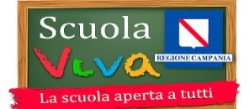
 | 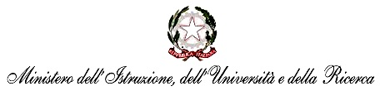 | 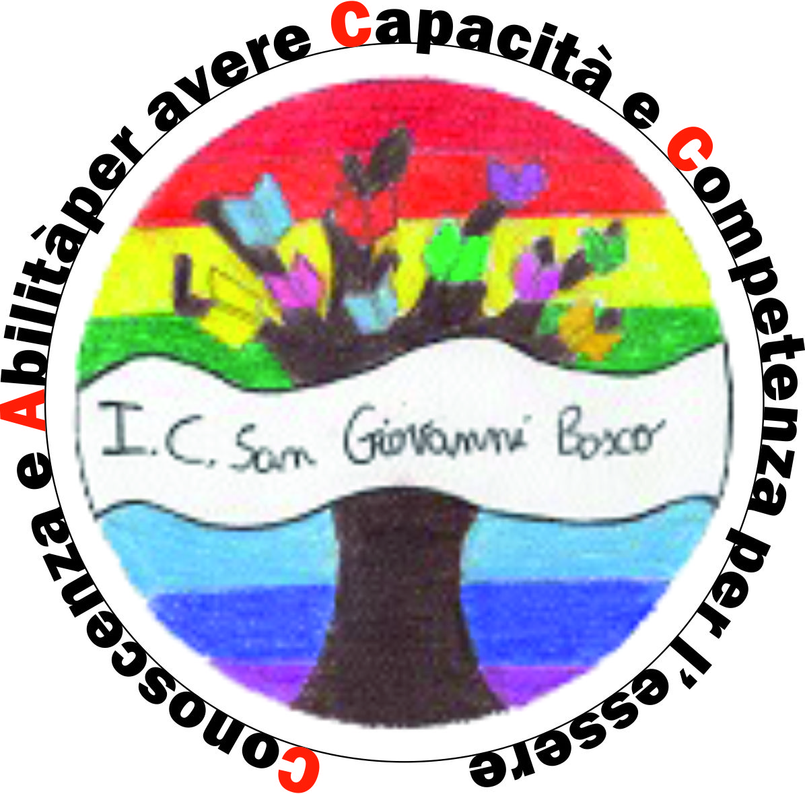
Istituto Scolastico Comprensivo Statale
“S. Giovanni Bosco”
Sc. Infanzia, Primaria e Secondaria di I g. San Salvatore Telesino – Castelvenere
Distretto Scolastico n.9 – C.F. 81002250629 – C.M. BNIC841008
Tel. e Fax 0824948247 – e-mail: bnic841008@istruzione.it
PEC: bnic841008@pec.istruzione.it Sto Web: www.icbosco.gov.it
SAN SALVATORE TELESINO (BN) – Via Bagni, 46

REGISTRO ASSISTENTATO SPECIALISTICO

CLASSE/SEZIONE…................. SCUOLA………………….

a.s. 201___/201_____

IL DIRIGENTE SCOLASTICO
(Prof.ssa Maria Ester Riccitelli)
A.S. 201__/201___
SCUOLA_________________________ PLESSO______________________________________________
MESE DI…………….............

N. | COGNOME | NOME |  | DATA | Dalle ore | Alle ore | ATTIVITÀ SVOLTA | FIRMA dell’Assistente Specialistico | FIRMA del Docente di Sostegno o Curriculare
1
2
3
4
5
6
7
8
9.
N. | COGNOME | NOME |  | DATA | Dalle ore | Alle ore | ATTIVITÀ SVOLTA | FIRMA dell’Assistente SP | FIRMA del Docente di Sostegno e/o  curriculare
10.
11.
12.
13.
14.
15.
16.
17.
18.
19.
20.
21.
22.

